تعريف الدوائر المتكاملة :-
هى عبارة عن شرائح سيليكونية ذات بللورة واحدة تحتوى على عدة عناصر مثل المقاومات و المكثفات و الموحدات و الترانزستورات او عدة دوائر مجتمعة مع توصيلاتها الداخلية. وتباع قطعة واحدة
وجه المقارنة | الدائرة المتكاملة | دائرة ذات قطع منفصلة
الحجم  التكلفة  التصميم و الأعتبارات الهندسية  الاداء  التكبير  السعات الداخلية الشاردة  البوابات المنطقية  التحمل | اصغر  تكلفة صنع اقل  تكلفة التصميم والاعتبارات كبير  ذات أداء عالى  أكثر بكثير بدون تغذية خلفية  صغير مما ينتج عنة عرض حزمة ترددات اكبر  ذات أداء عالى عند استخدامها مع البوابات  تحمل عالى لفترات زمنية طويلة | اكبر  تكلفة صنع اكبر  تكلفة التصميم والاعتبارات قليل  ذات أداء أقل  تحتاج الى تغذية خلفية  ذات تأثير كبير  تعطى اداء اقل  تحمل أقل لفترات زمنية طويلة
أنواع الدوائر المتكاملة :-
1 – مكبرات تفاضلية Differencial amplifiers :-
يتكون اساساً من ترانزستورين دائرة الدخل فيهما متماثلتين ويتميز هذا المكبر بوجود توازن جيد بين مدخلين لتماثل جهد المشع / القاعدة لكل منهما وكذا كسب التيار وتستخدم هذة المكبرات فى الراديو والتليفزيون مثل :-
أ – مكبرات التردد العالى والتردد العالى جداً H.F., V.H.F. , Amp . .
ب – مضاعفات التردد Frequency multipliers . جـ- مكبرات التردد الصوتى A.F. Amp .
د – المذبذبات ومولدات الإشارة OSC. Signal Generators .
2- مكبر العمليات او مكبر متعدد المهام OP. Amp . عبارة عن مجموعة مكبرات تفاضلية متصلة على التوالى مع دوائر للدخل والخرج تناسب الغرض الذى من اجلة صمم المكبر الذى يستخدم فى جميع المهام التى تتعلق بالتكبير وكذا المقارنة والتحديد والتكامل والتفاضل .
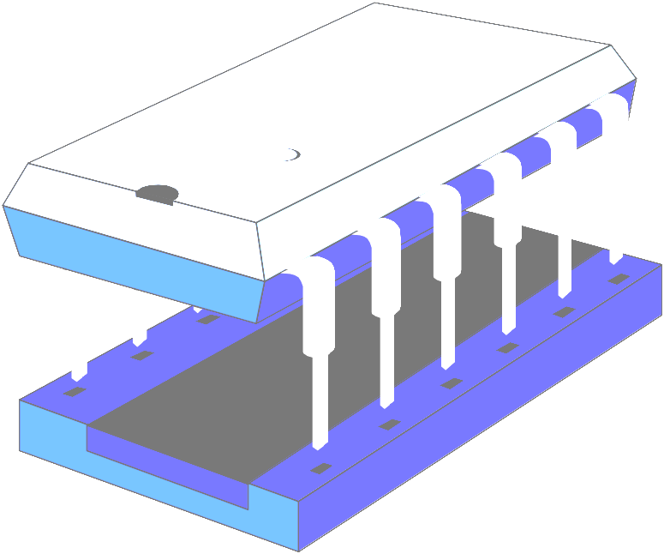
3- المتكاملات الخطية Linear IC’s :- ادماجية لمجموعة مقاومات وثنائيات وترانزستورات مادية ومن نوع تأثير المجال Mosfet في تصميمات تقوم بعمل مراحل كاملة من أعمال الراديو والتلفزيون والفيديو .
IC
قاعدة IC
IC ثنائية الخطوط ( اى عدد الاطراف نصفة جهة اليمين والاخر جهة اليسار
IC
IC LM 358
IC الاطراف فى جهه واحدة

IC على شكل اسطوانه شكل عملى
4- الدوائر المنطقية Logic IC’s : تستخدم فى الحاسبات الالكترونية
تستخدم على نطاق واسع في الحاسبات الإلكترونية
الدخل
+
الخرج
_
IC
الرمز النظرى للدائرة المتكاملة IC
IC
الخرج
الدخل
_

كيفية تحديد أطراف الدائرة المتكاملة
فى العملي توجد إشكال كما بالشكل
توجد نقطة تسمى بالدليل تشير الى الطرف رقم ( 1 )
ويتم العد فى اتجاه عكس عقارب الساعة كما يوجد على شكل أسطوانة وبها دليل
– كما يوجد الأرجل مرتبة فى اتجاه واحد فقط وتعد بالترتيب من جهة اليسار الشكل يوضح أن تتيب الأطراف غير منتظم
فى الرمز النظري يرسم مثلث او مستطيل وترتب إطراف الدائرة المتكاملة عشوائيا حسب الشكل الموضح
ويفضل تركيب قاعدة ويتم لحام إطراف التوصيل بها ثم يركب عليها الدائرة المتكاملة بالضغط حيث تدخل أرجل الدائرة المتكاملة فى ثقوب القاعدة وذلك بوضع الدليل للدائرة المتكاملة على دليل القاعدة وذلك لحماية الدائرة من تأثير الحرارة أثناء لحام الأطراف كما أنه فى حالة تلف الدائرة المتكاملة يمكن استبدالها بسهولة بأخرى سليمة دون الحاجة للحام ( وللقاعدة دليل أيضا لكى لا نعكس وضع الدائرة المتكاملة )
الخطوات الاساسية لتصنيع دائرة متكاملة باستخدام سليكون
- نبدأ بأستخدام شريحة سليكون نوع الموجب
- تكوين منطقتين نوع سالب بالشريحة بطريقة الانتشار
- داخل كل من المنطقتين نوع السالب تكون بالانتشار منطقة نوع الموجب ثم منطقة نوع سالب لنحصل على ترانزستور فى كل منهما
- توصل أطرافا معدنية لكل ترانزستور بعد تغطيته بطبقة أوكسيدية عازلة وبهذا نحصل على 2 ترانزستور
- يمكن تكوين مقاومة متكاملة بدل أحد الترانزستورات وتعتمد قيمة المقاومة بالدائرة المتكاملة مبدئيا على نسبة طولها الى عرضها
- يمكن تكوين مكثف متكامل بدل أحذ الترانزستورات مستخدمين العازل الأوكسيدى فى ذلك
- مادة البدء عبارة عن بلورة مفردة منتظمة من مادة سيليكون نوع الموجب
بعد ذلك تغطى بلورة السليكون بطبقة أكسيدية عازلة ثم تفتح بالطبقة الأوكسيدية فتحات اختيارية لتسمح بالتوصلات للطبقة المعدنية التى تعلو الطبقة الأوكسيدية بالوصول الى البلورة فى ألاماكن الاختيارية
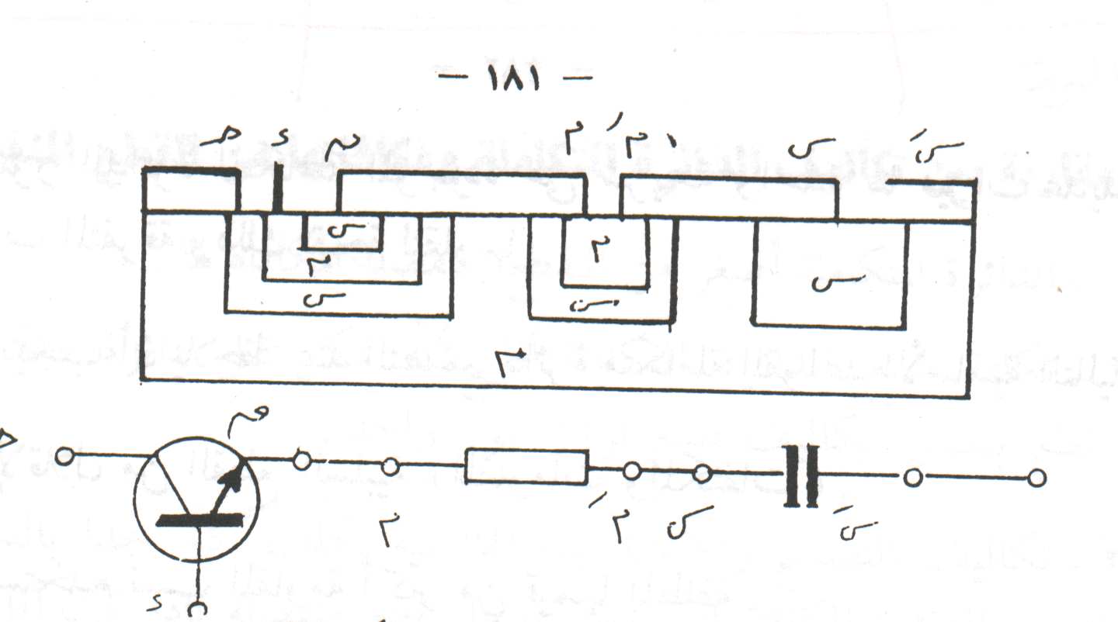
الشكل يبين تكوين ترانزستور ومقاومة ومكثف على بلورة واحدة كما يبين المكافئة

القواعد الأساسية اللازمة عند تصميم دائرة متكاملة
- الإقلال من القطع السلبية ( المقاومات والمكثفات ) 2- تستخدم نسبة المقاومة أكثر من قيمتها المطلقة
3- يستفاد من توافق خواص القطع

